ODEVZDÁNÍ PROJEKTU do 5. 4. 2023

1. Veškerá dokumentace složena a poskládána do složky s klopami dle obsahu
2. Čelní strana složky
3. Obsah projektu (nalepit na druhou stranu složky)
4. Dopsat názvy vlastních výkresů 4.4 a 4.5
5. Dopsat názvy příloh 5.1 až 5.5

STŘEDNÍ PRŮMYSLOVÁ ŠKOLA STAVEBNÍ
MÁCHOVA 628, VALAŠSKÉ MEZIŘÍČÍ, 757 01

OBOR: TECHNICKÁ ZAŘÍZENÍ BUDOV

HOSPODAŘENÍ S DEŠŤOVOU VODOU

3. ročník

RODINNÝ DŮM

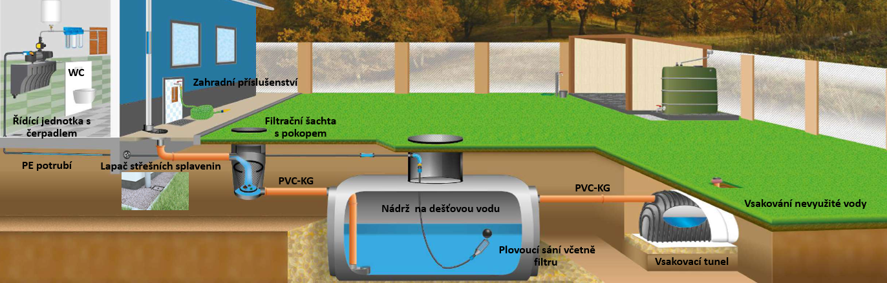

ŠKOLNÍ ROK JMÉNO, PŘÍJMENÍ
2022/2023 Třída T3
OBSAH PROJEKTU
1. Technická zpráva
2. Výpis materiálu

3. Výpočtová část
3.1 Kalkulátor pro návrh nádrže ALIAXIS
3.2 Návrh nádrže dle ASIO
3.3 Test vsakování zeminy
3.4 Kalkulátor pro návrh vsakovacího tunelu GARANTIA ALIAXIS
3.5 Kalkulátor pro návrh vsakovacího zařízení EcoBloc ALIAXIS

4. Výkresová část
4.1 Situace
4.2 Osazení nádrže a vsakovacích tunelů
4.3 Filtrační šachta
4.4
4.5

5. Přílohy
5.1
5.2
5.3
5.4
5.5

